Planétarium de A à Z

A la toute fin de Rome,
Beaucoup de dieux avaient perdu l’espoir
Car, à la chute de l’Empire,
De nombreux généraux les avaient dénoncés
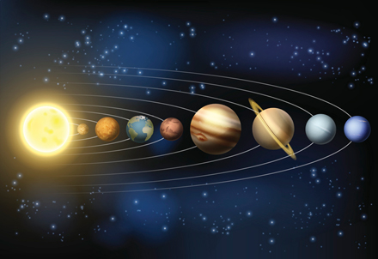
Et de nombreux citoyens avaient cru ces derniers.
Fuyant ainsi leur religion
Gagnant les esprits des autres peuples,
Heureux d’être libérés d’une lourde obligation,
Ils ne croyaient donc plus en leurs dieux.
Jupiter, au tout début, crut à une révolution :
« K, k, k … » aucun son ne sortait de sa bouche…
Les dieux se réunirent dans un temple de Rome.
Mars et Mercure arrivèrent les premiers.
Neptune également arriva assez tôt.
Ou il ne pouvait pas, ou il ne voulait pas
Pluton, lui, brillait par son absence…
Quand les dieux décidèrent de prouver leur propre existence,
Rares furent ceux en accord avec le projet :
Se transformer en planète !
Terra partit,
Uranus protesta,
Venus s’énerva
« Waouh ! Jamais de la vie ! » dirent nombre d’entre eux.
X raisons les convainquirent de se métamorphoser,
Y compris…
Zeus (ô pardon, Jupiter !), le grand dieu, à l’origine de cette décision.

